# 一运动控制流程



图1

图2中，SEt表示t时刻的期望位置；SAt。表示t时刻的实际位置值：Yt 表示t时刻实际位置值与期望位置值的偏差；VEt表示t时刻的期望速度；VAt表示t时刻的实际速度值；Xt表示t 时刻实际速度值与期望速度值的偏差；Zt+1表示PWM信号占空比在t+1时刻的变化量；



图二 平衡控制算法结构框图

# 二 运动控制

# （1）[电机规格](https://www.ncnynl.com/archives/201701/1247.html)

**有刷直流电机**

**电机制造商：标准电机**

**部件名称：RP385-ST-2060**

**额定电压：12 V**

**额定负载：5 mN·m**

**无负载电流：210 mA**

**无负载转速：9960 rpm±15％**

**额定负载电流：750 mA**

**额定负载速度：8800 rpm±15％**

**电枢电阻：在25°C时为1.5506Ω**

**电枢电感：1.51 mH**

**扭矩常数（Kt）：10.913mN·m / A**

**速度常数（Kv）：830rpm / V**

**失速电流：6.1 A**

**失速转矩：33 mN·m**

**（2） 控制方法**

* 由脉宽调制（PWM）控制

**脉宽调制（Pulse Width Modulation，PWM）是一种能够通过开关量输出达到模拟量输出效果的方法。使用PWM可以实现频率调制、电压调制等效果，并且需要的外围器件较少，特别适合于单片机控制领域。这里只关心通过PWM实现电压调制，从而控制直流电机转速的效果。也称作脉宽调制调速.**

* 电压源（H桥驱动）

**图1中所示为一个典型的直流电机控制电路。电路得名于“H桥驱动电路”是因为它的形状酷似字母H。4个三极管组成H的4条垂直腿，而电机就是H中的横杠（注意：图4.12及随后的两个图都只是示意图，而不是完整的电路图，其中三极管的驱动电路没有画出来）。  
如图所示，H桥式电机驱动电路包括4个三极管和一个电机。要使电机运转，必须导通对角线上的一对三极管。根据不同三极管对的导通情况，电流可能会从左至右或从右至左流过电机，从而控制电机的转向。  
[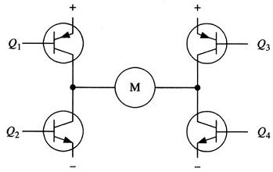](http://www.dzkf.cn/upimg/allimg/0708/1_07125939.JPG" \t "_blank)  
图1 H桥驱动电路  
    要使电机运转，必须使对角线上的一对三极管导通。例如，如图2所示，当Q1管和Q4管导通时，电流就从电源正极经Q1从左至右穿过电机，然后再经Q4回到电源负极。按图中电流箭头所示，该流向的电流将驱动电机顺时针转动。当三极管Q1和Q4导通时，电流将从左至右流过电机，从而驱动电机按特定方向转动（电机周围的箭头指示为顺时针方向）。  
[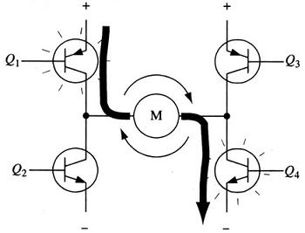](http://www.dzkf.cn/upimg/allimg/0708/1_07130024.JPG" \t "_blank)  
图2 H桥电路驱动电机顺时针转动  
图3所示为另一对三极管Q2和Q3导通的情况，电流将从右至左流过电机。当三极管Q2和Q3导通时，电流将从右至左流过电机，从而驱动电机沿另一方向转动（电机周围的箭头表示为逆时针方向）。  
[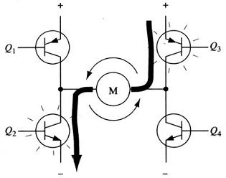](http://www.dzkf.cn/upimg/allimg/0708/1_07130104.JPG" \t "_blank)   
图3 H桥驱动电机逆时针转动**

1. **使能控制和方向逻辑  
    驱动电机时，保证H桥上两个同侧的三极管不会同时导通非常重要。如果三极管Q1和Q2同时导通，那么电流就会从正极穿过两个三极管直接回到负极。此时，电路中除了三极管外没有其他任何负载，因此电路上的电流就可能达到最大值（该电流仅受电源性能限制），甚至烧坏三极管。基于上述原因，在实际驱动电路中通常要用硬件电路方便地控制三极管的开关。  
       图4.155 所示就是基于这种考虑的改进电路，它在基本H桥电路的基础上增加了4个与门和2个非门。4个与门同一个“使能”导通信号相接，这样，用这一个信号就能控制整个电路的开关。而2个非门通过提供一种方向输人，可以保证任何时候在H桥的同侧腿上都只有一个三极管能导通。（与本节前面的示意图一样，图4.15所示也不是一个完整的电路图，特别是图中与门和三极管直接连接是不能正常工作的。）  
   [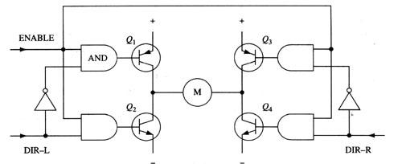](http://www.dzkf.cn/upimg/allimg/0708/1_07130141.JPG" \t "_blank)   
   图4 具有使能控制和方向逻辑的H桥电路  
    采用以上方法，电机的运转就只需要用三个信号控制：两个方向信号和一个使能信号。如果DIR－L信号为0，DIR－R信号为1，并且使能信号是1，那么三极管Q1和Q4导通，电流从左至右流经电机（如图4.16所示）；如果DIR－L信号变为1，而DIR－R信号变为0，那么Q2和Q3将导通，电流则反向流过电机。**

**[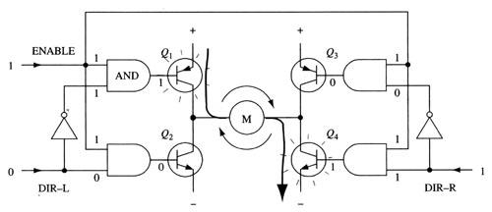](http://www.dzkf.cn/upimg/allimg/0708/1_07130204.JPG" \t "_blank)   
图5 使能信号与方向信号的使用**

**实际使用的时候，用分立元件制作H桥是很麻烦的，好在现在市面上有很多封装好的H桥集成电路，接上电源、电机和控制信号就可以使用了，在额定的电压和电流内使用非常方便可靠。比如常用的L293D、L298N、TA7257P、SN754410等。**

**参考文献：**

[1]赵伟．模块化机器人运动控制系统的研究与设计[J]．武汉科技大学.201 7(6)：．